יוני - 2021

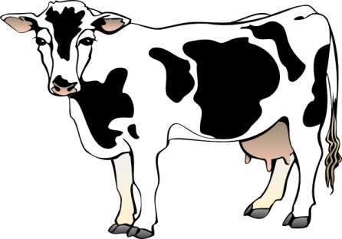

**דרוש/ה**

**לענף הרפת בקיבוץ איילת השחר**

**עובד/ת ליונקיה:**

* **עבודה במשמרת מפוצלת (הגמעת בוקר ואחה"צ).**
* **כולל לפחות שתי שבתות בחודש.**
* **אפשרות למגורים במקום או בסביבה הקרובה.**
* **ניסיון עבודה בתחום– יתרון.**
* **תחילת עבודה – מיידית**
* מוכר כעבודה מועדפת

**קורות חיים יש להעביר** masha@ayelet.org.il,

לפרטים נוספים אם נדרשים – **איתי זמיר – 0523-668850**